**目录**

一、目标定位 1

二、平台简介 1

三、功能介绍 2

（一）电脑端登录 2

（二）工作台介绍 2

四、用人单位账号注册及登录 3

（一）账号注册 3

（二）账户登录 7

五、用人单位个人中心 7

（一）我的主页 8

六、职位信息 9

七、校招公告 12

八、宣讲会 14

（一）线下宣讲会 14

（二）空中宣讲会 17

九、双选会 19

（一）线下双选会 19

（二）空中双选会 22

十、简历管理 25

# 目标定位

福建师范大学就业信息网聚焦智慧学工建设，采用微服务架构，结合大学生就业工作实际，以数智技术为核心，倾力打造服务学生成长与发展的一站式智慧就业平台。

# 二、平台简介

“福建师范大学就业信息网”企业端包含：工作台、职位信息、校招公告、宣讲会、双选会、简历管理和关于我们等7个模块。

# 三、功能介绍

## （一）电脑端登录

**浏览器访问**： <https://stujy.fjnu.edu.cn/>

**登录：**鼠标点击右上角的单位登录——点击学校就业管理系统

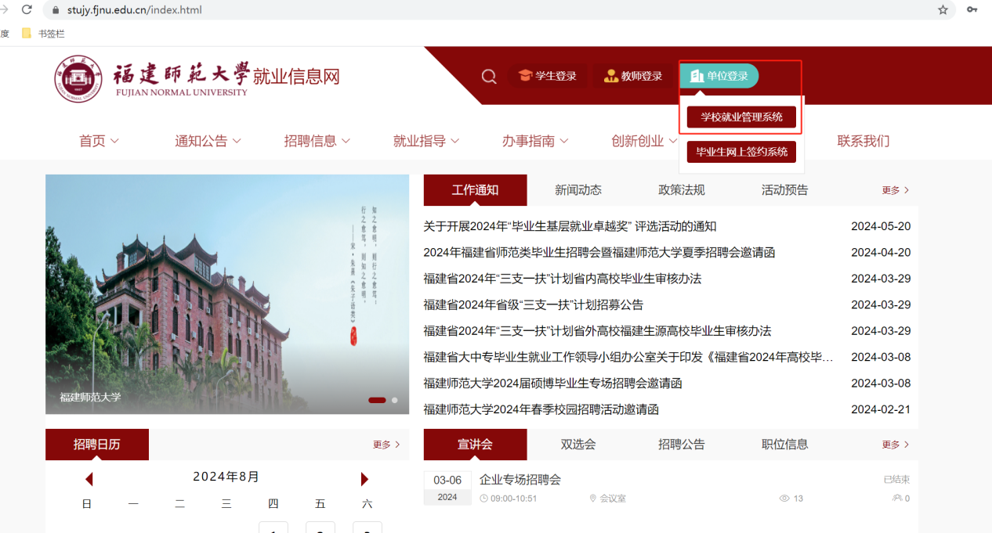

## （二）工作台介绍

工作台只要提现各种数据展示，提醒待办事项，可直接根据待办事项快速去处理业务；

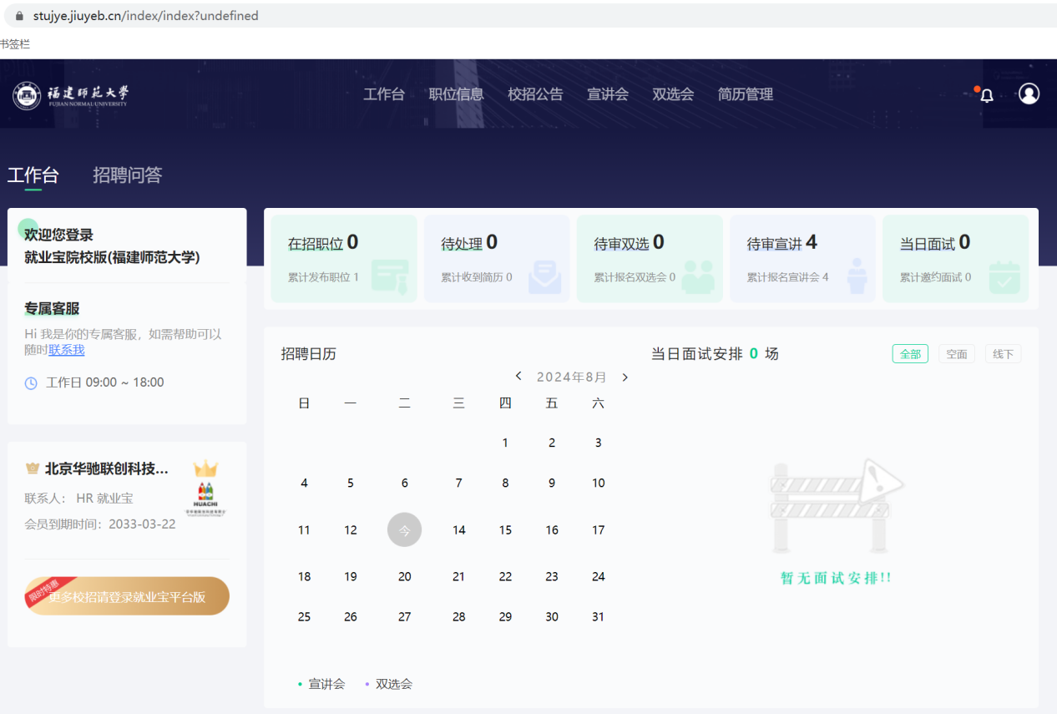

# 四、用人单位账号注册及登录

用人单位注册及登录账户均建议使用“谷歌浏览器、360浏览器（极速模式）、IE11”以上浏览器。原“福建师范大学智慧就业系统”注册单位登录“福建师范大学就业信息网”时无需再次注册，登录账号为原手机号/邮箱，登录密码为单位的社会信用代码后六位。

## （一）账号注册

①打开“https://stujye.jiuyeb.cn/”网址，点击首页左下角“立即注册”按钮，进入注册界面。

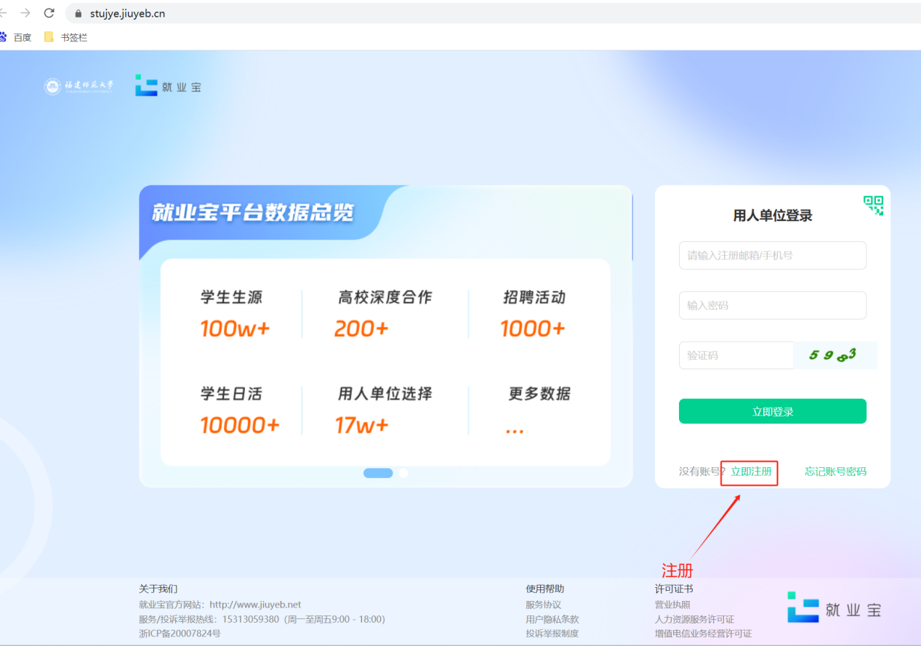

②根据据页面提示，输入相关信息，完成后点击下方的“注册”。

提示：如果之后出现忘记密码的情况，可以通过手机号找回密码，所以请务必将手机号填写准确。

**注：注册的手机号即为登录账号**

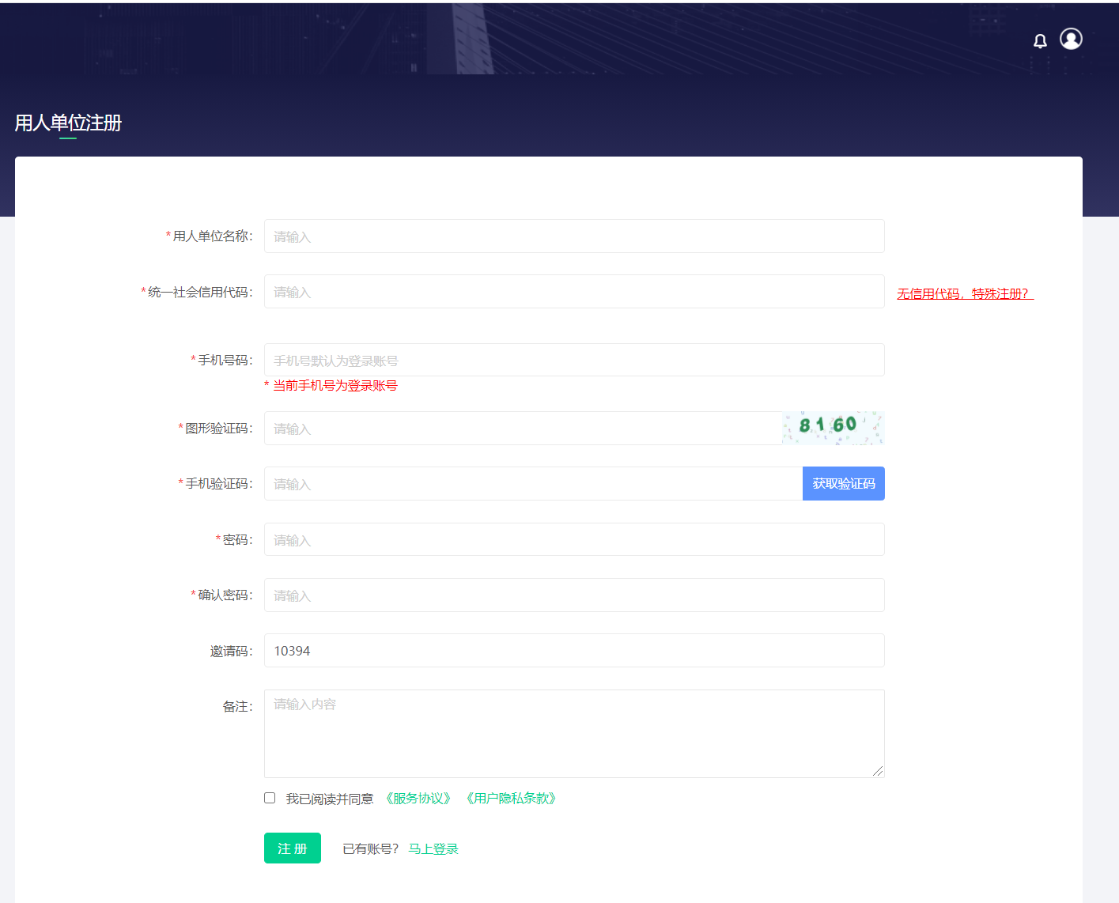

①在跳转的新页面中，点击“去完善”，详细填写“单位基本信息”，点击“提交”。“提交资料成功！”，即可发布职位-预约宣讲会/报名双选会。**注：为方便用人单位使用系统，注册后即可发布招聘信息，单位资质随同招聘信息一并审核，无须等待资质审核后发布招聘信息。请注意审核结果通知！**

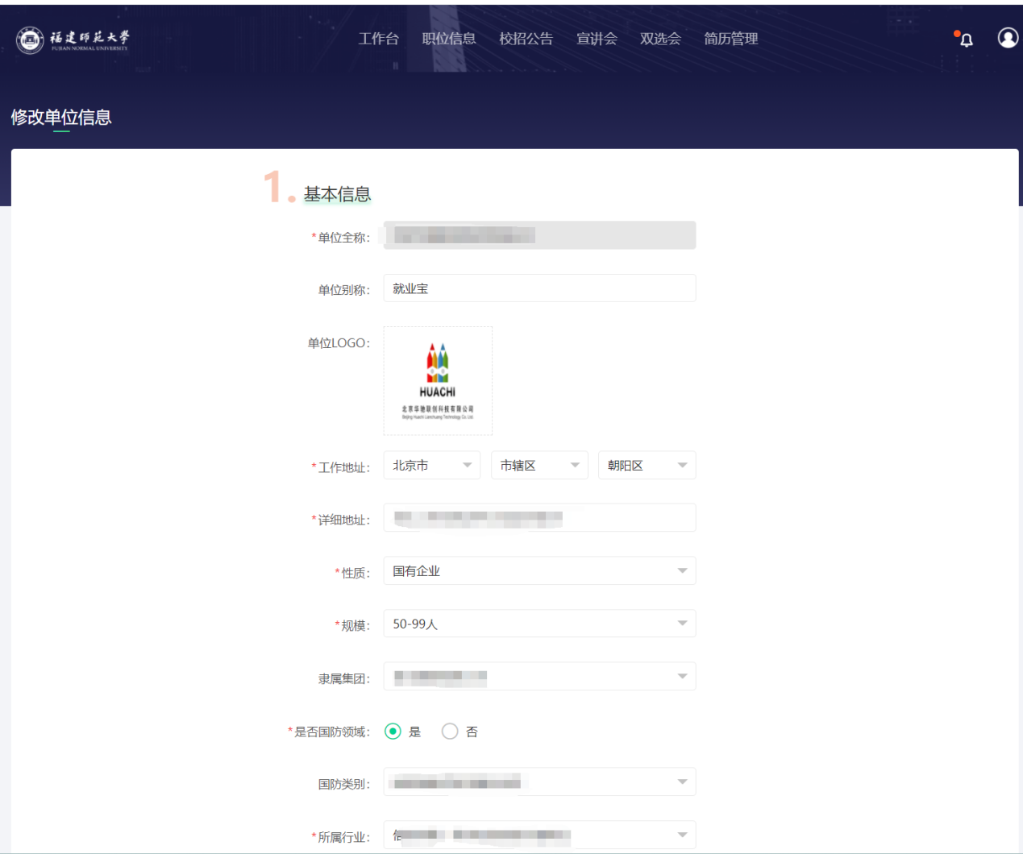

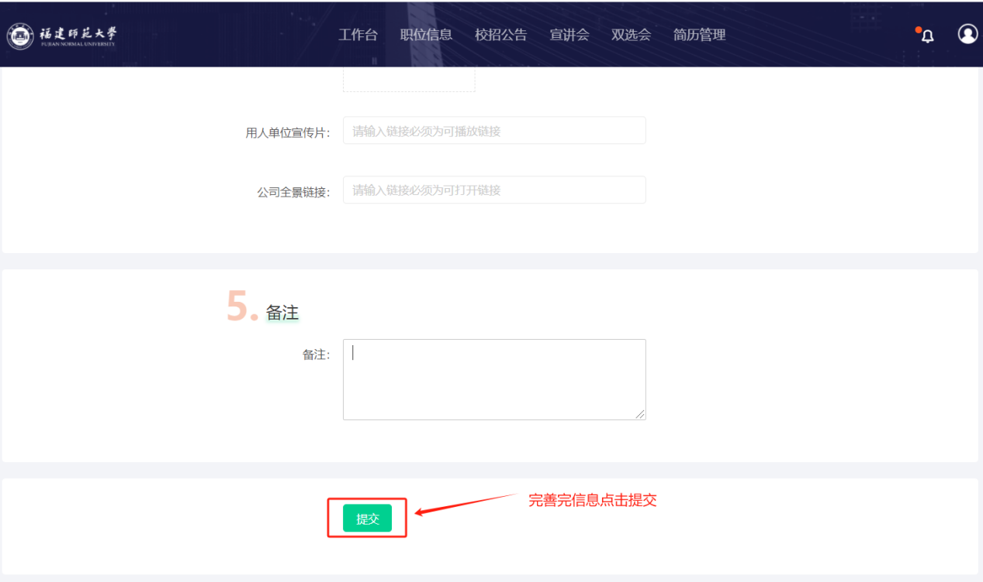

## （二）账户登录

打开登录网址，输入已注册的“账号”（邮箱或手机号）、“密码”和“验证码”，点击“立即登录”。

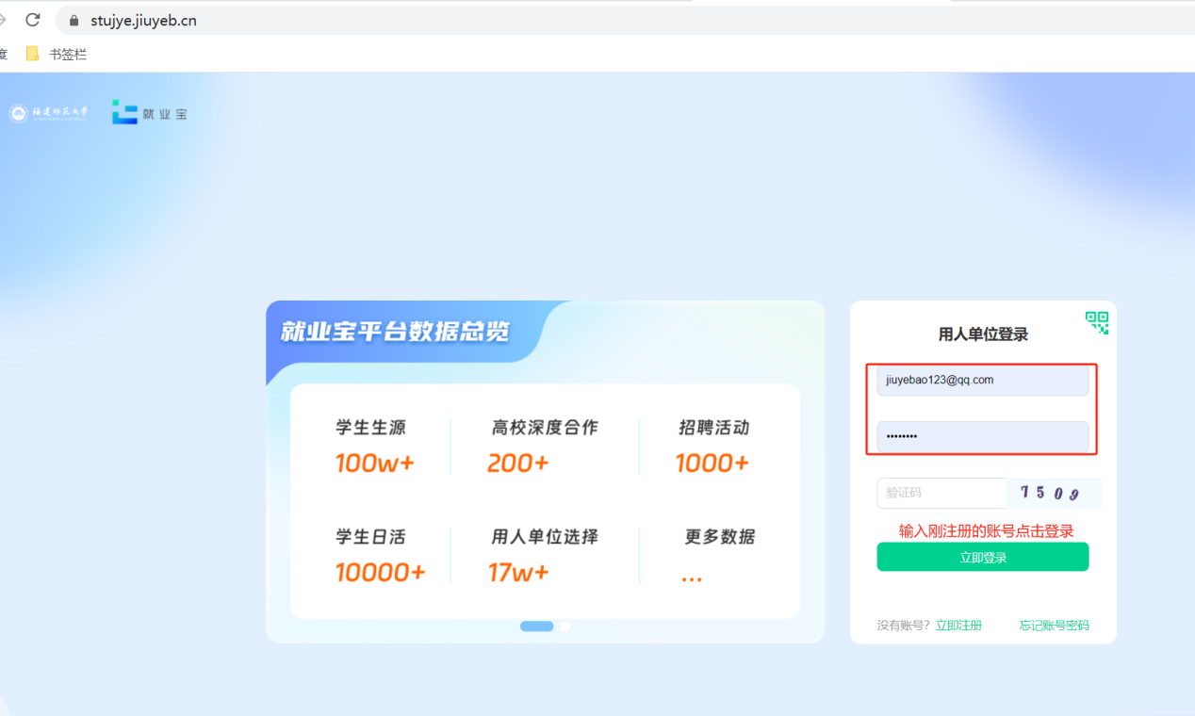

# 五、用人单位个人中心

用人单位个人中心主要包括“工作台”“职位信息”“校招公告”“宣讲会”“双选会”“简历管理”“关于我们”等功能菜单。

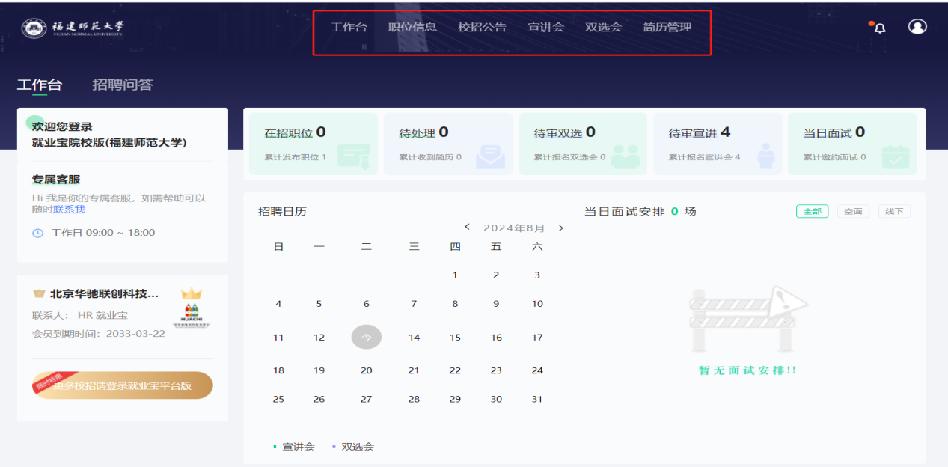

## （一）我的主页

**点击右侧头像，查看“我的主页”“个人设置”“我的动态”“问题反馈”。**

### 1.我的主页

右侧【修改单位基本信息】，可进行编辑、修改相关信息；单位基本信息、工商信息以及联系信息都在显示板一一罗列清楚。

**提示：单位信息需填写完整，以用于资质审核认证（审核认证通过后，如需修改信息，可在此点击【修改单位信息】自行修改，重新提交资料。）**

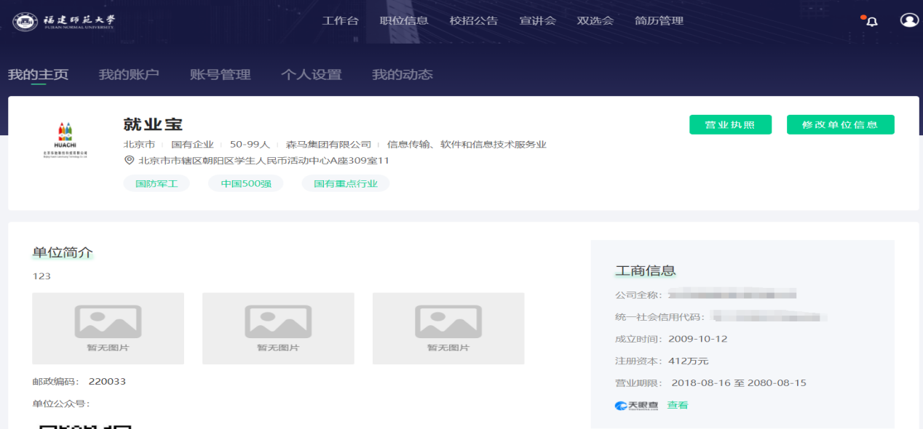

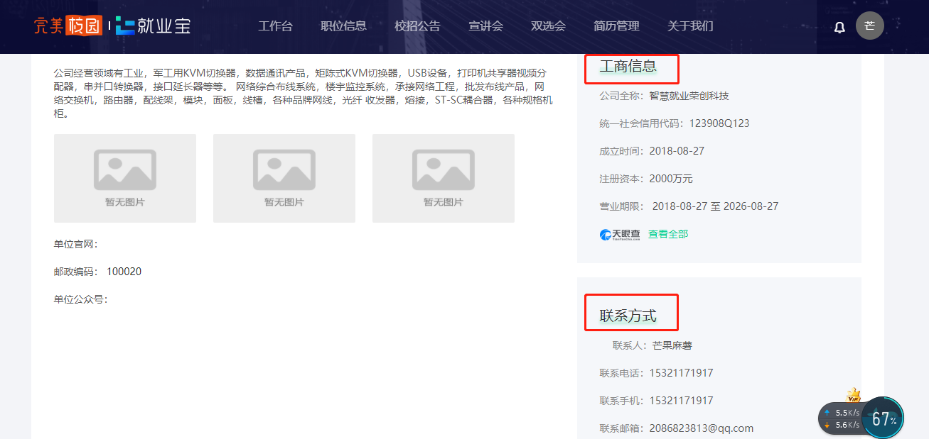

### 2.个人设置

**用人单位在此可设置自己账号的头像、姓名等。**

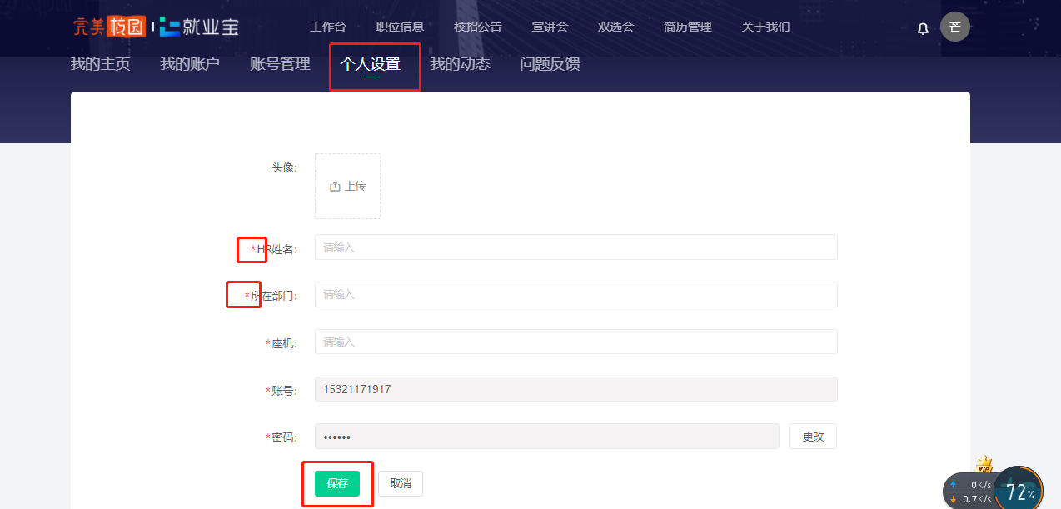

### 3.我的动态

**可发布单位动态，方便学生查看关注。**

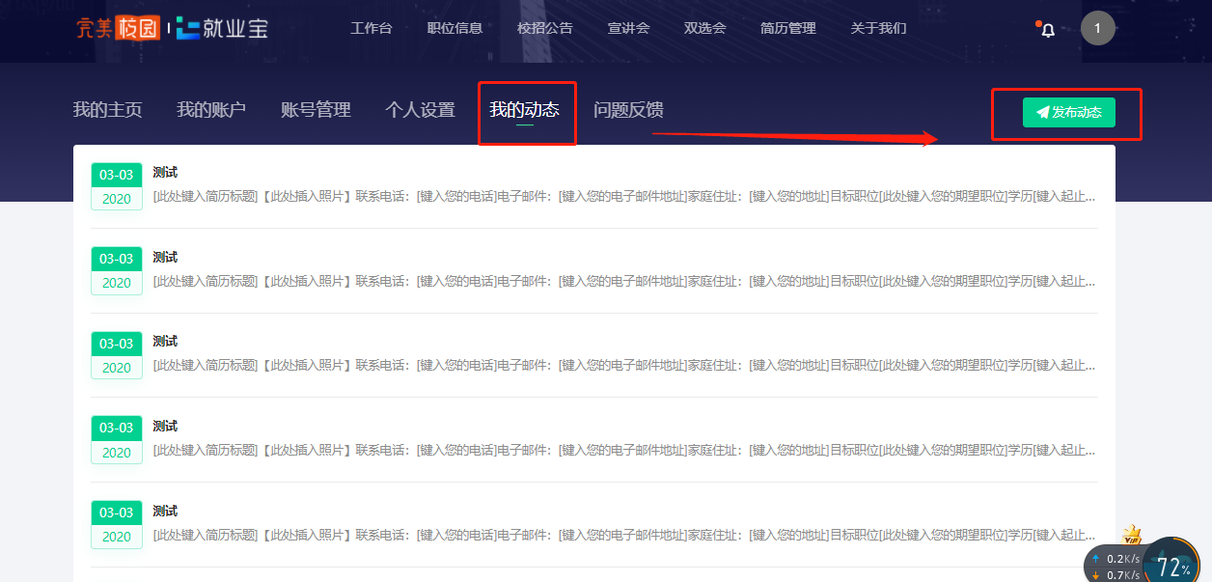

# 六、职位信息

**职位信息包括发布职位、草稿箱、已下线和导入职位。**

**①点击“职位信息”-“发布职位”，填写相应职位信息后点击“下一步”选择相应院校以及相关专业后点击“提交审核”即可。**

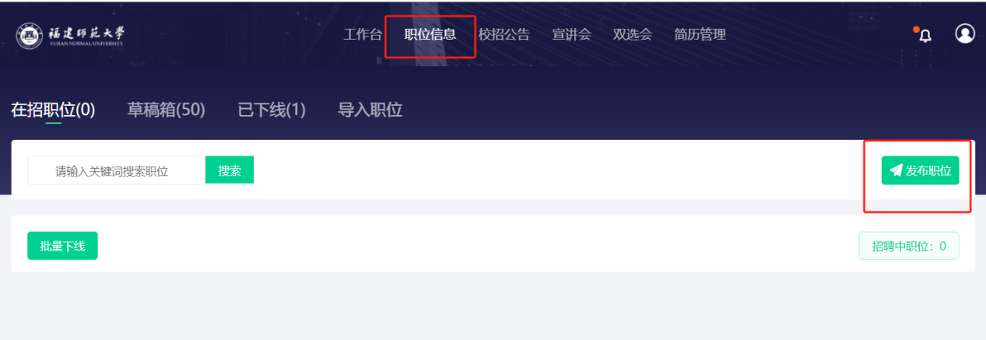

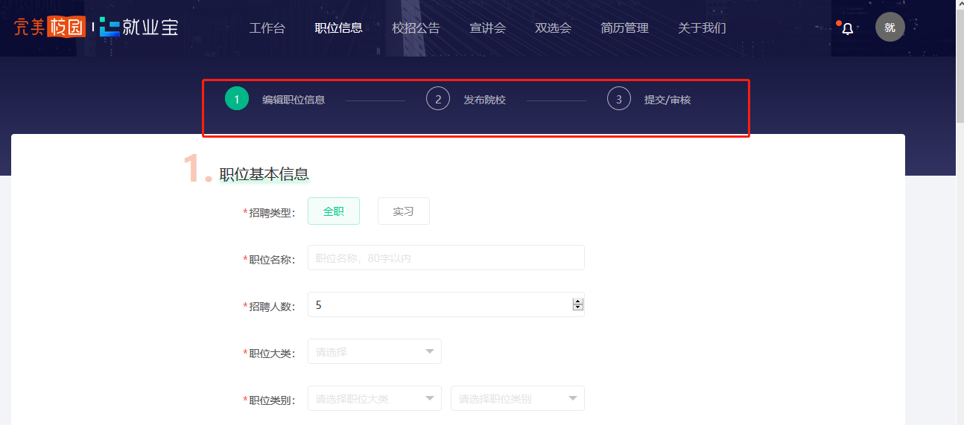

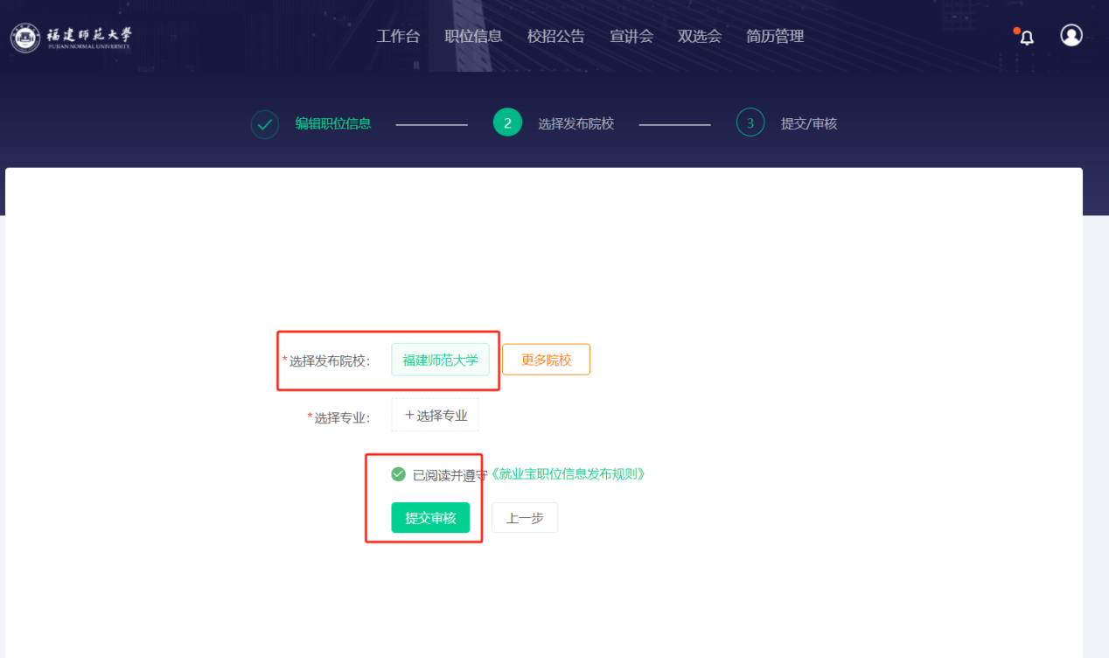

**②在“招聘中”中可查看相关职位，可对职位进行“编辑、下线、再次发布、编辑重发和发布记录”操作。职位的审核状态可以在“发布记录”中查看。**

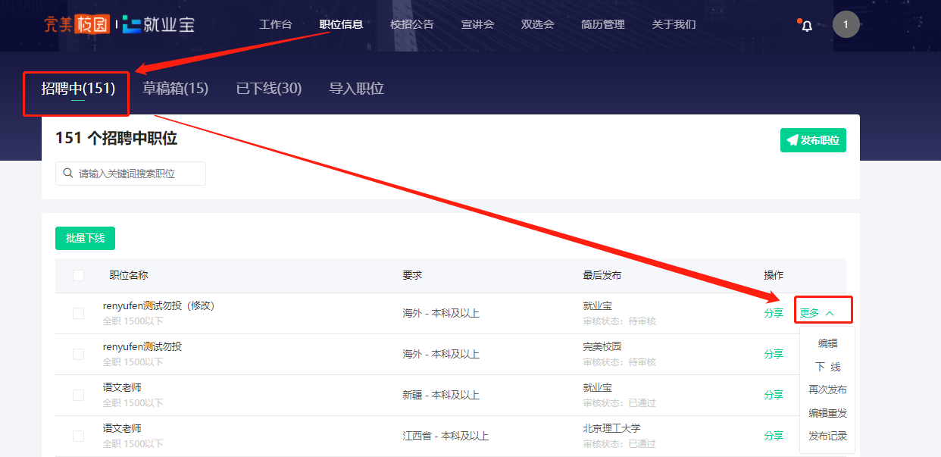

③在“已下线”中可进行“上线、发布记录”操作。

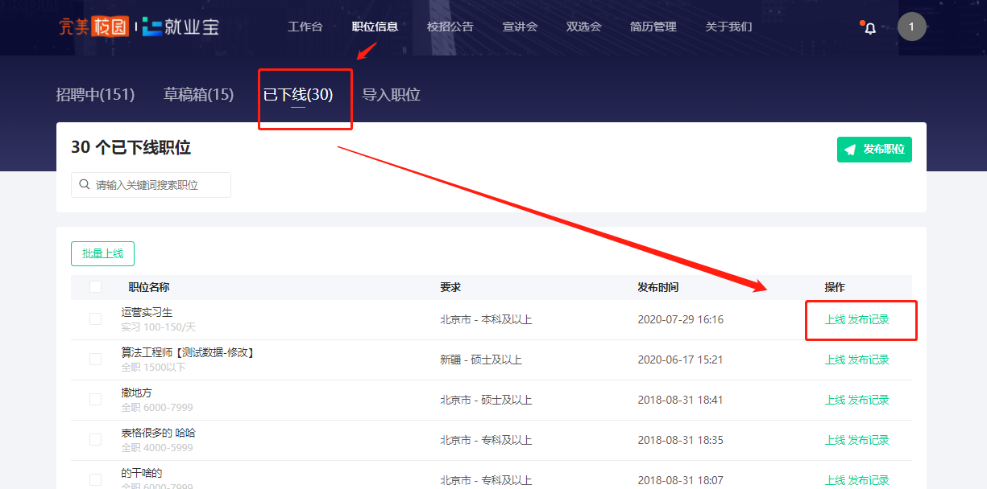

④在“导入职位”中，可按照操作步骤批量导入职位信息。

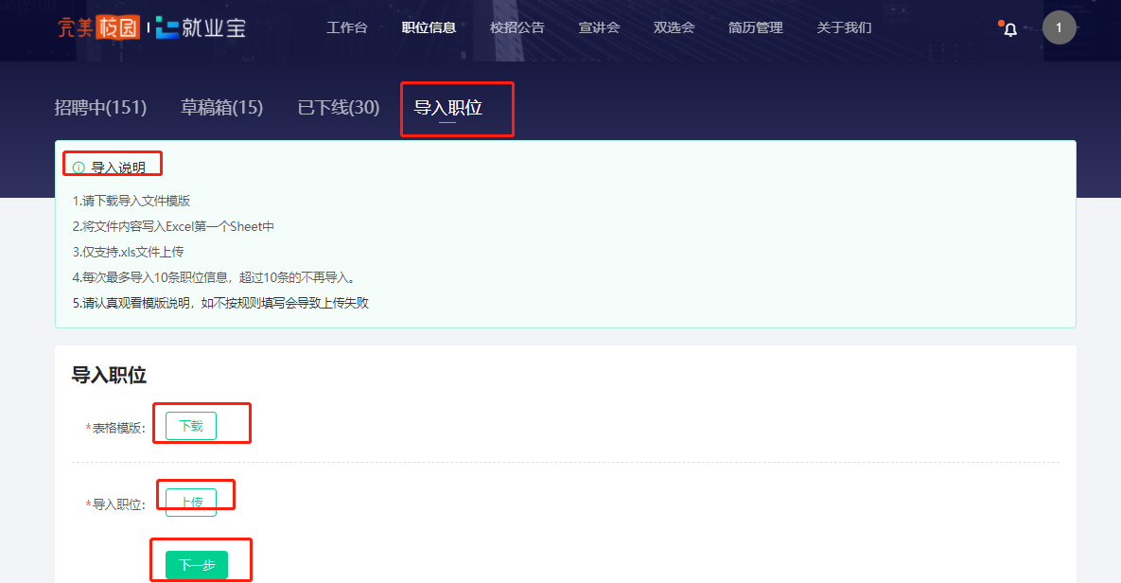

# 七、校招公告

**校招公告包括在线校招、草稿箱、下线公告和审核中。**

**①点击“在线校招”-“发布校招公告”，填写完整公告信息点击“下一步”选择相应院校以及相关专业后点击“提交审核”即可（每次发布一条校招公告只能选择一个院校，会员可选择3所院校）。**

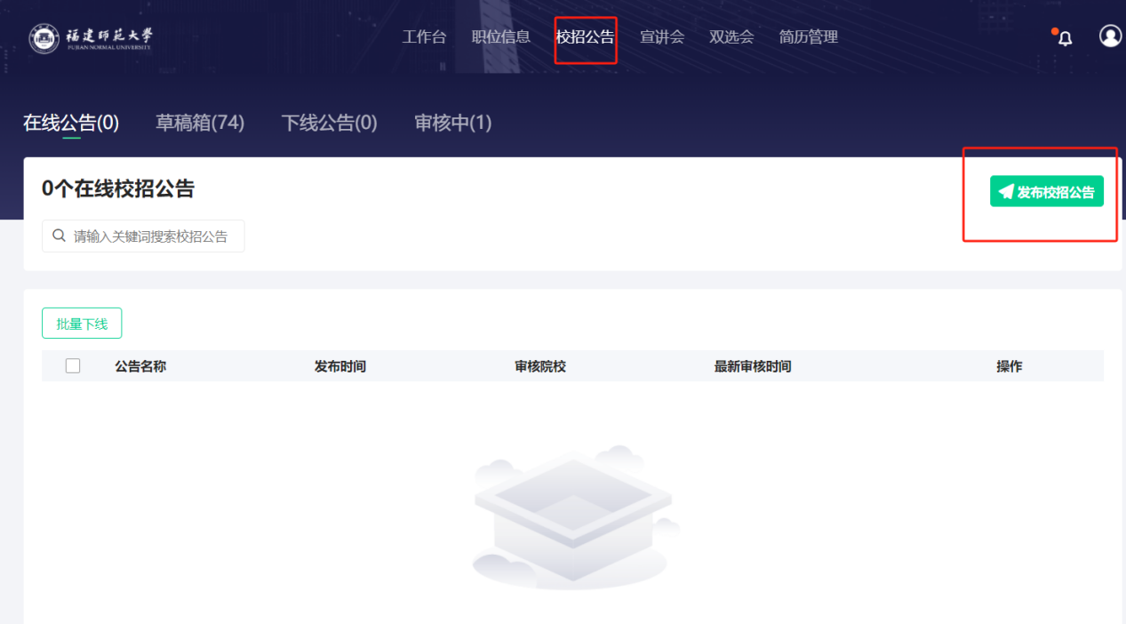

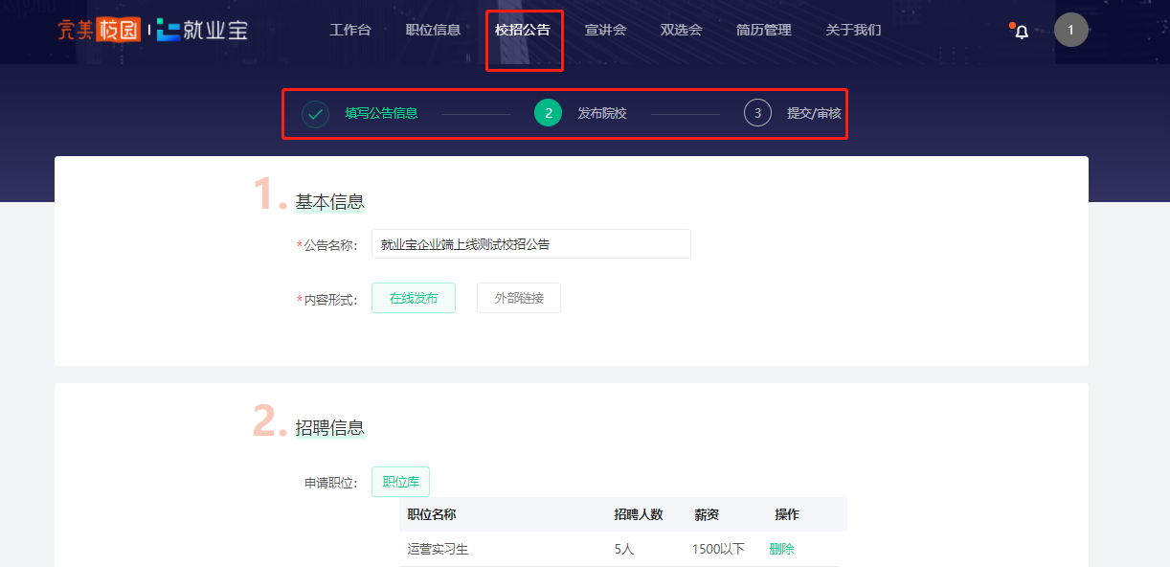

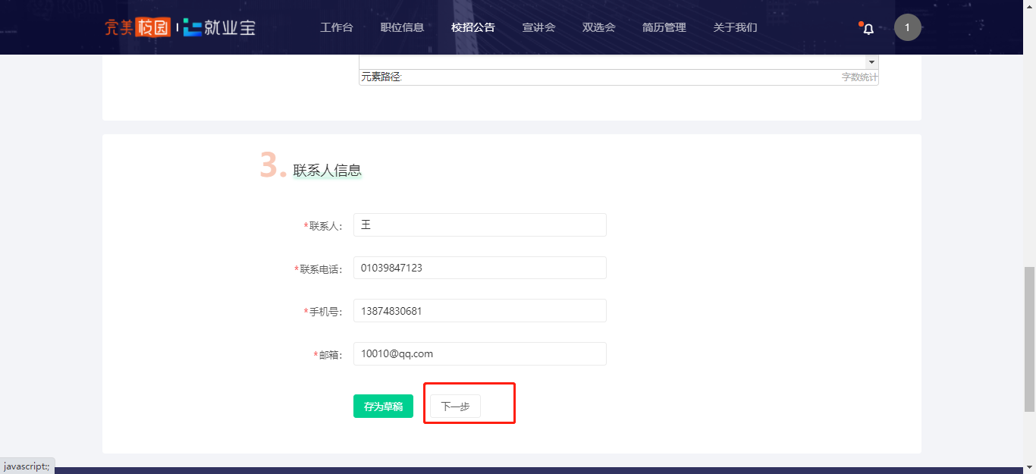

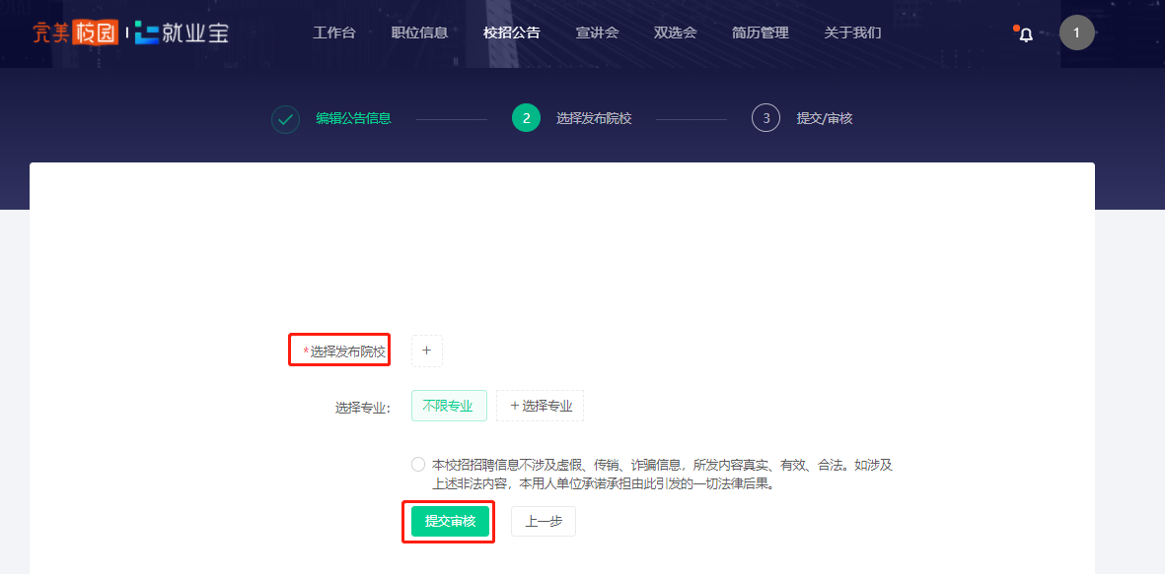

②在“在线公告”中可进行“编辑重发、再次发布、下线和发布记录”操作。校招公告的审核状态可以在“发布记录”中查看。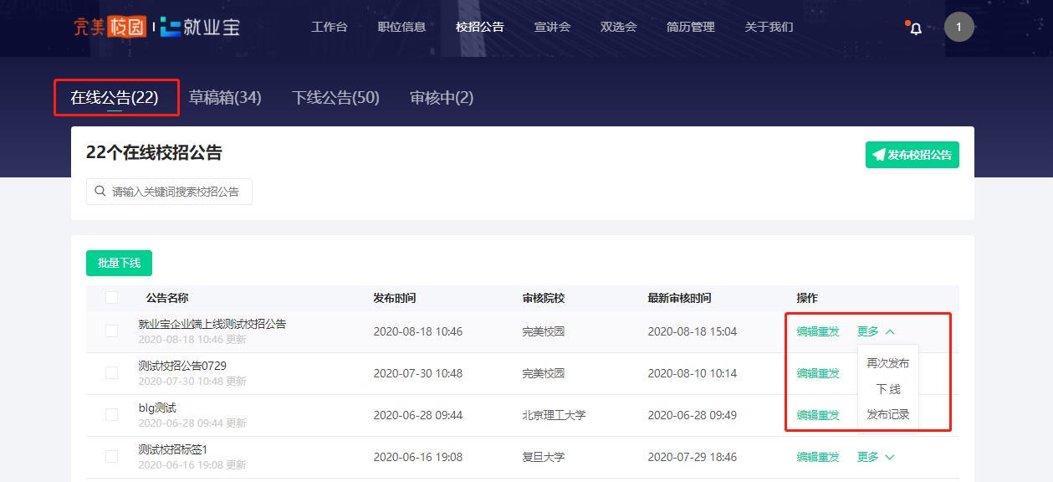

③在“下线公告”中可进行“编辑、上线、复制重发和发布记录”操作。

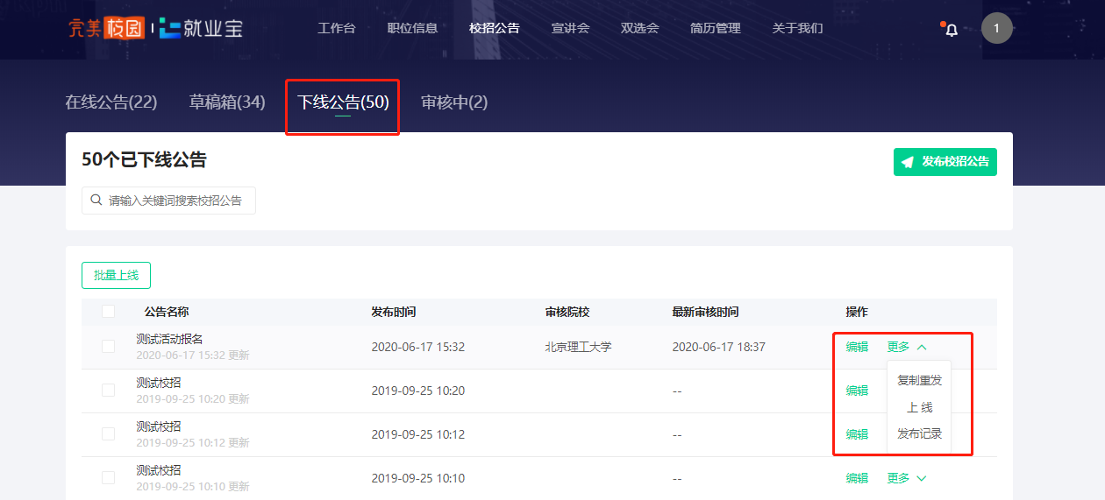

# 八、宣讲会

**宣讲会包括线下宣讲会与空中宣讲会，可以分别进行预约申请。**

## （一）线下宣讲会

**①点击“预约宣讲会”，进行宣讲会申请（若“选择发布院校”为空，说明学校暂未开启宣讲会申请功能）。**

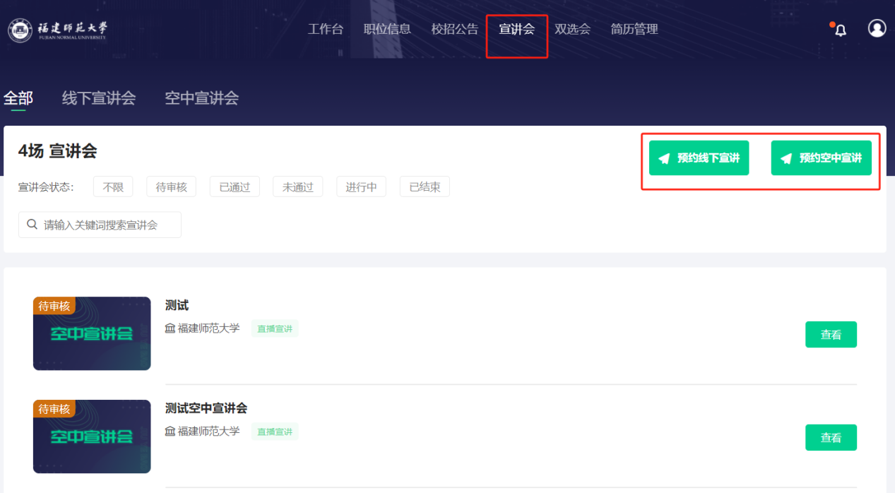

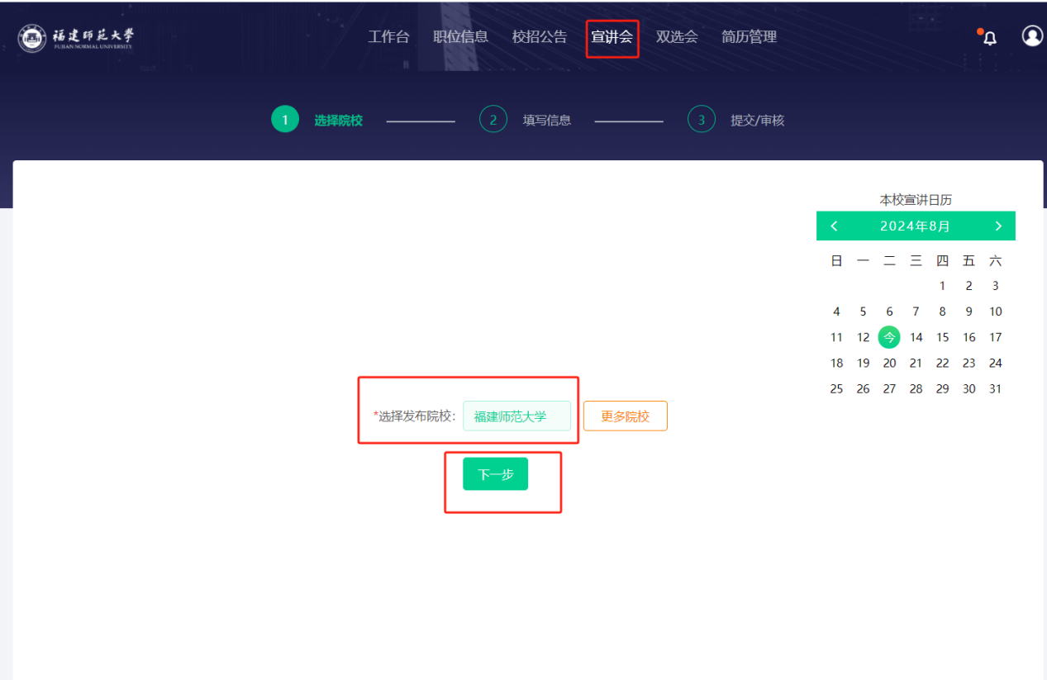

**注：请务必认真阅读学校下方的宣讲会申请须知（如有）！**

**②输入预约信息、参会人信息等相关信息提交审核，由学校老师后台安排具体场地和场次。审核结果会以短信形式发送给联系人请注意查收。**

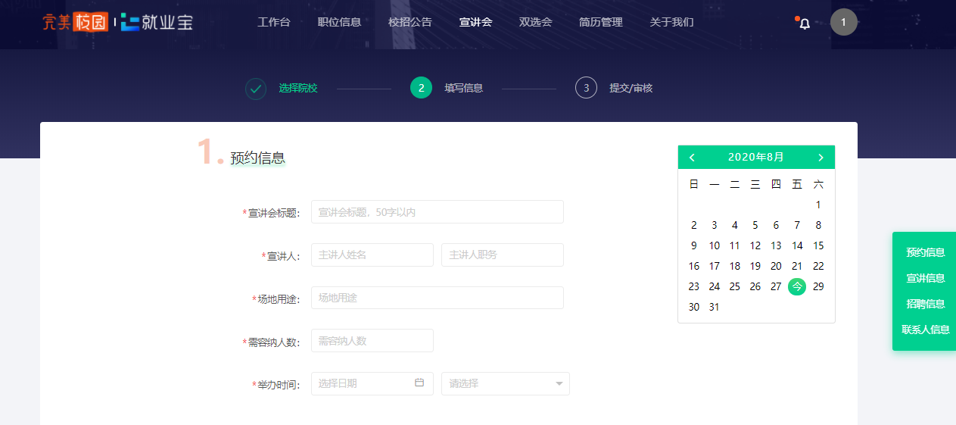

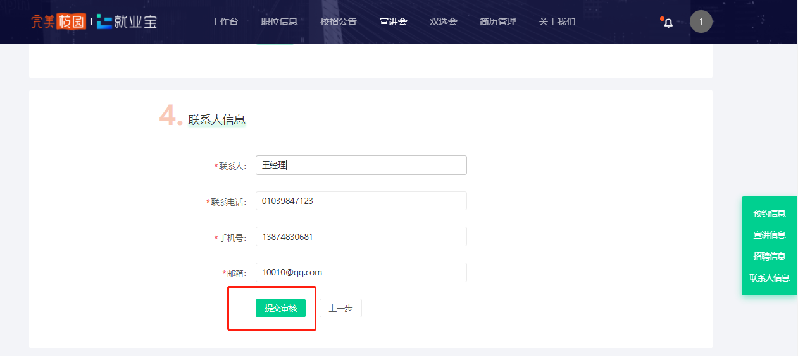

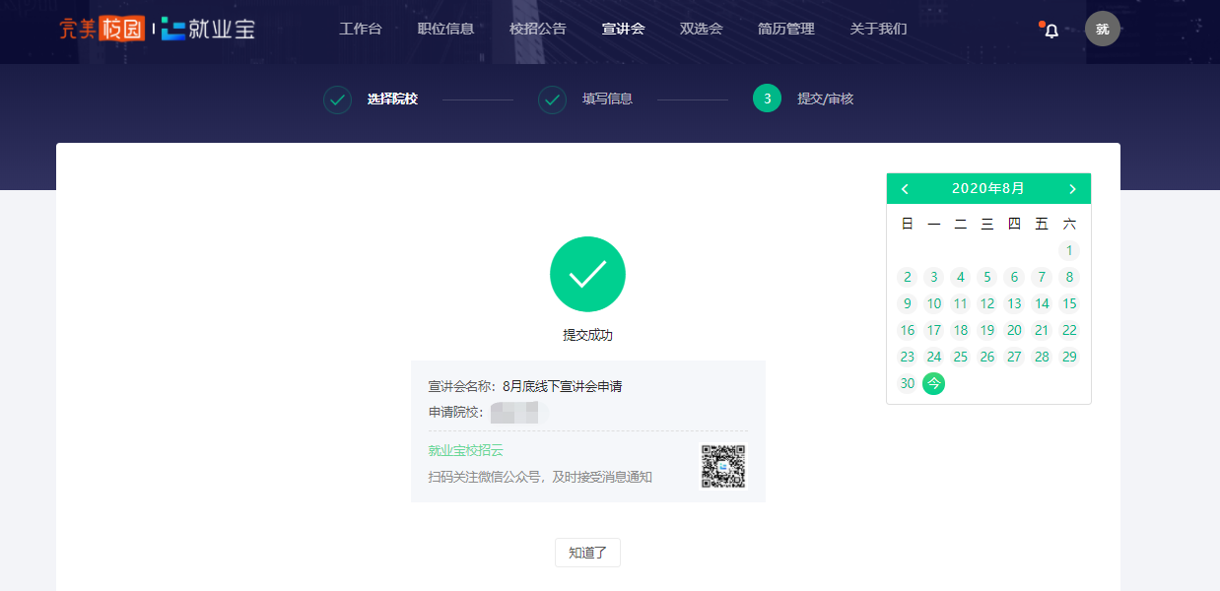

**注:若点击“职位库”为空或没有想要的职位，可快速点击“新增职位”**

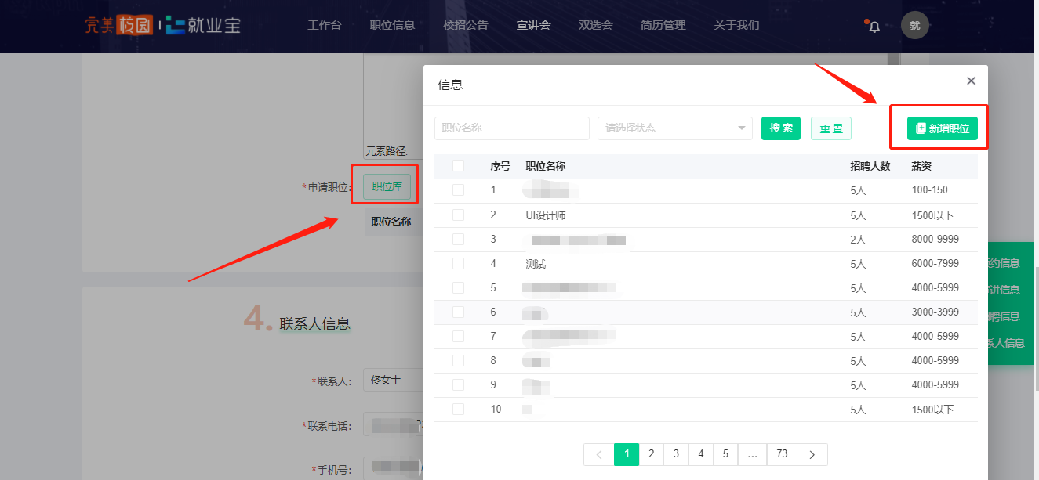

**③待院校审核通过后点击“确认参会”即可生成该宣讲会信息供毕业生查看和报名。如确实无法参会请点击“无法参会”并填写原因，并请主动联系学校。**

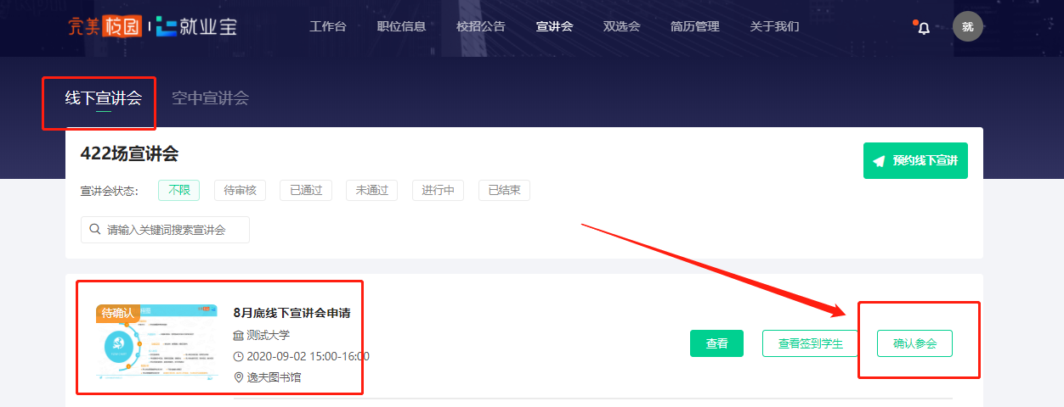

## （二）空中宣讲会

①进入【宣讲会】-【空中宣讲会】模块，点击右侧【预约空中宣讲会】

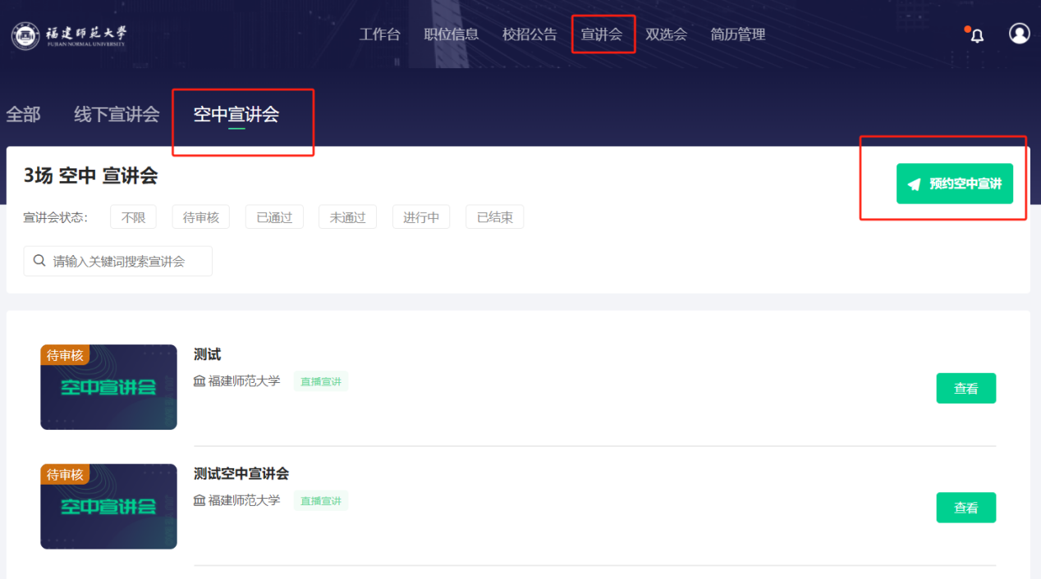

②选择可预约的院校（院校开通了空中宣讲会）点击【下一步】

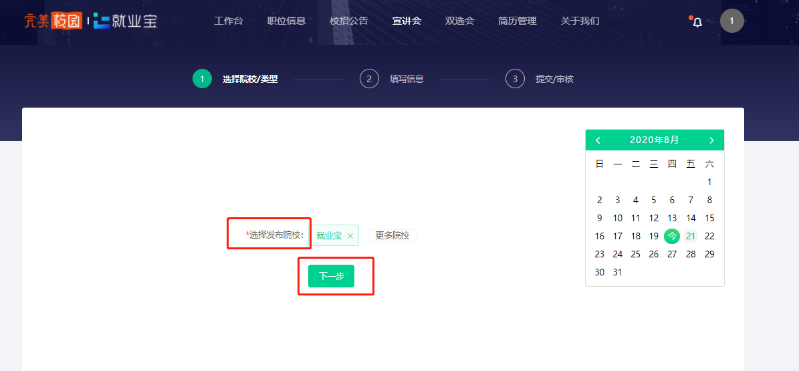

③空中宣讲会的信息填写后，点击提交

**注：宣讲视频类型由学校选择开通。选择“直播宣讲”请仔细阅读【直播宣讲操作手册】**

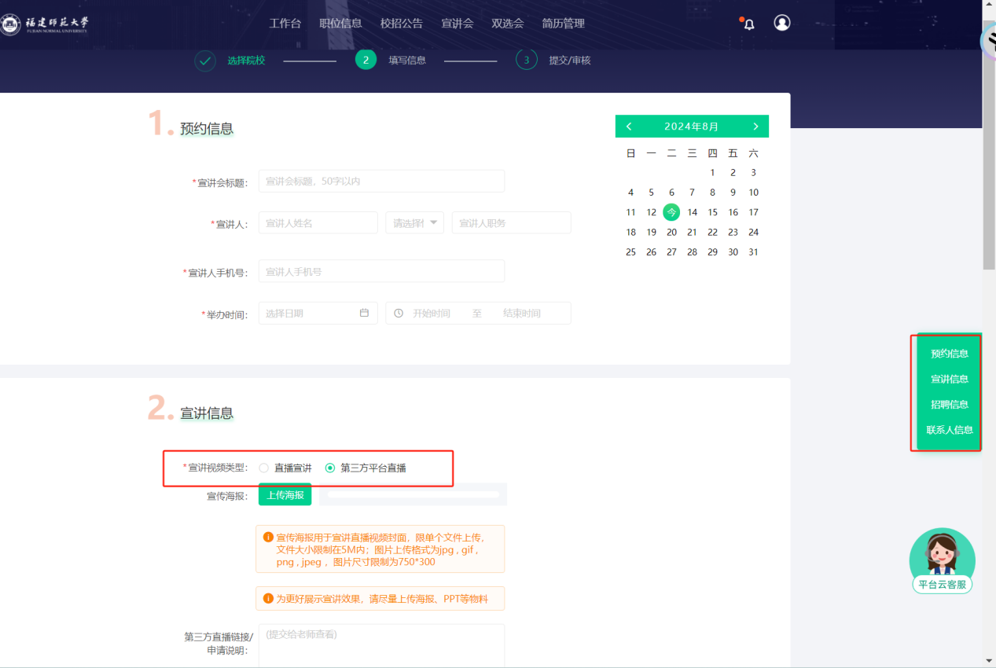

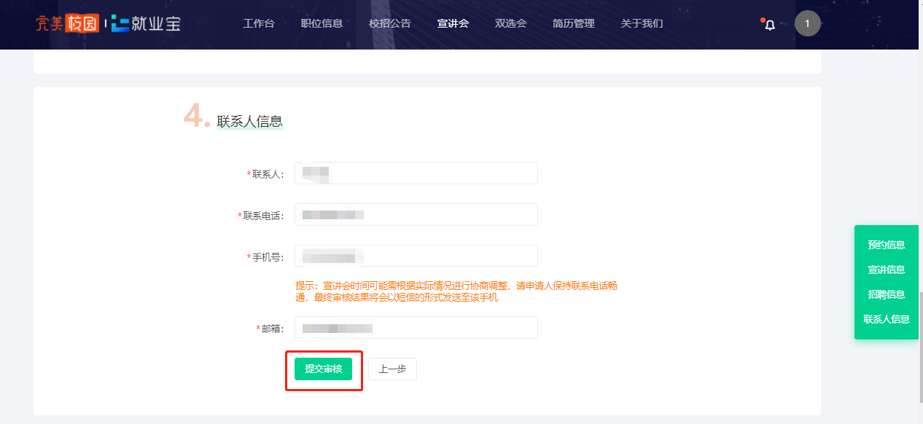

④预约成功后，可在【空中宣讲会】中，可查看已提交的预约申请，同时也可筛选审核状态。

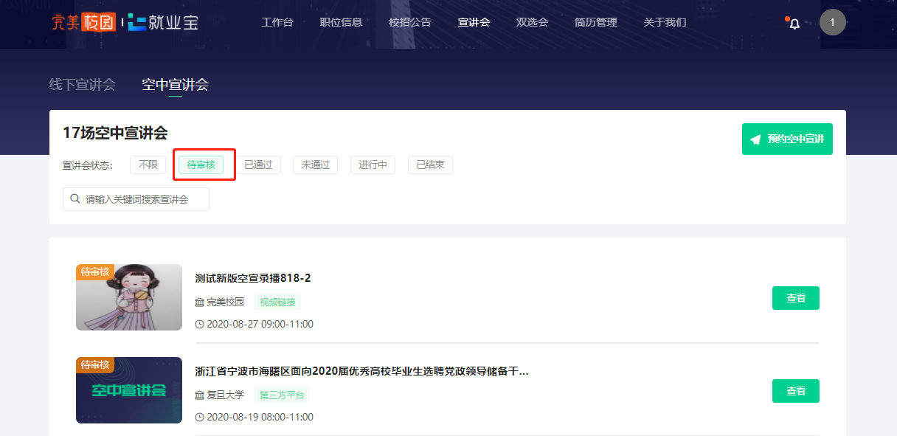

# 九、双选会

**双选会包括线下双选会与空中双选会。**

## （一）线下双选会

**①【线下双选会】，查看双选会场次，点击“报名”，可查看本场双选会详情，点击右上方“报名”填写双选会报名信息（若出现“回答问卷”，需先填写问卷再进行“报名”）。点击“已报名”，可查看历史报名信息。**

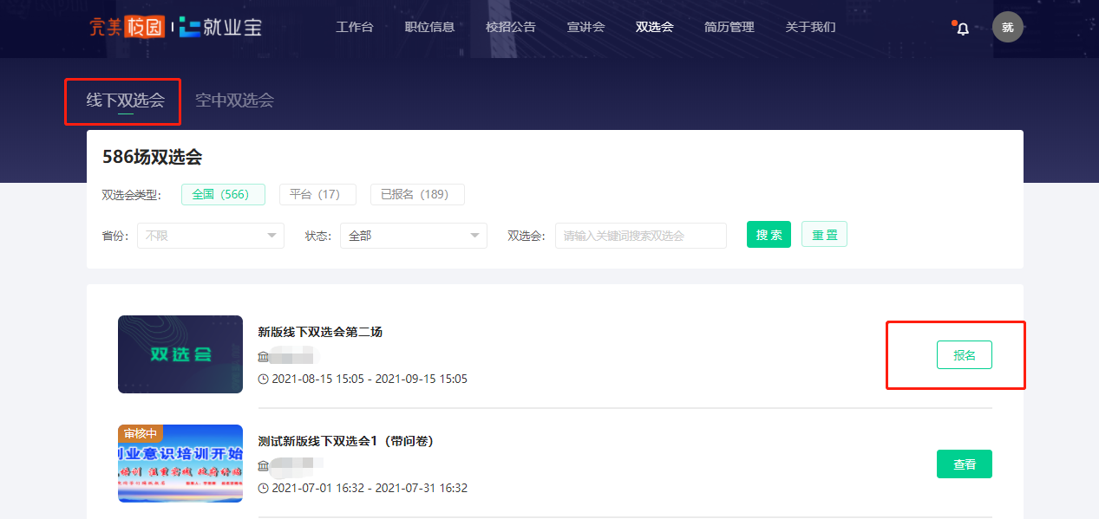

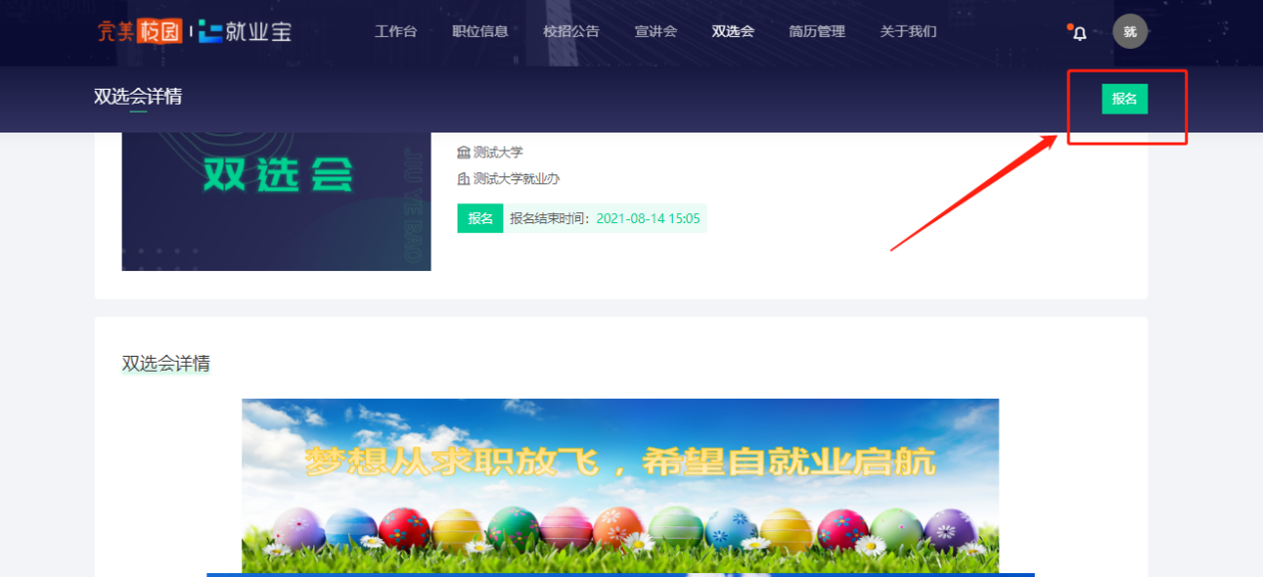

**②按页面提示填写参会信息，点击【提交】。审核结果和展位信息会以短信形式发送至第一个参会人员的手机。**

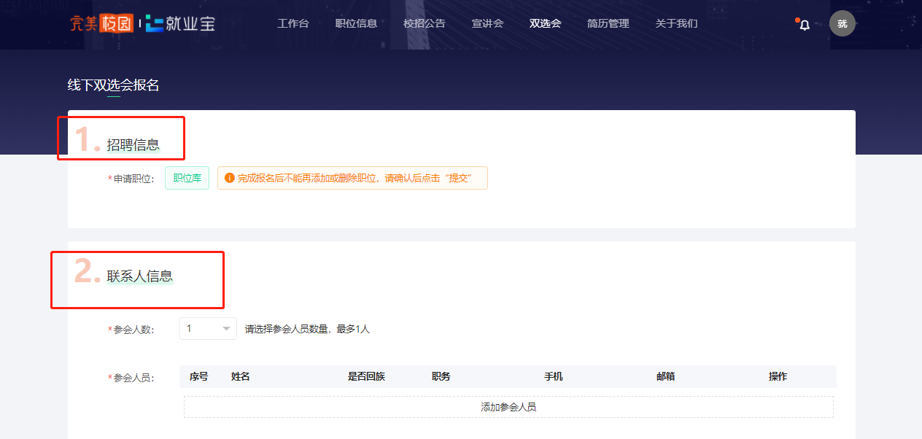

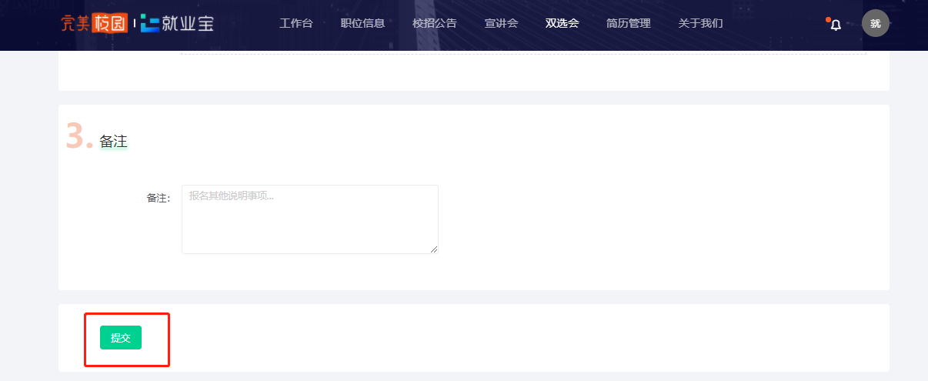

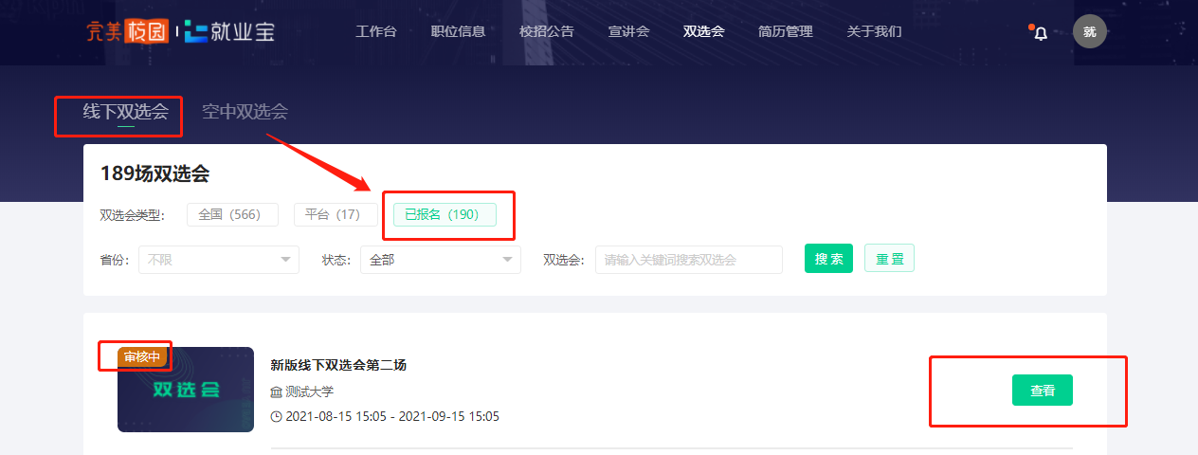

**③在【线下双选会】-【已报名】列表中点击【待确认参会】，确认后等待院校分配展位（若无法参会，须填写原因，以免影响下次双选会报名）。**

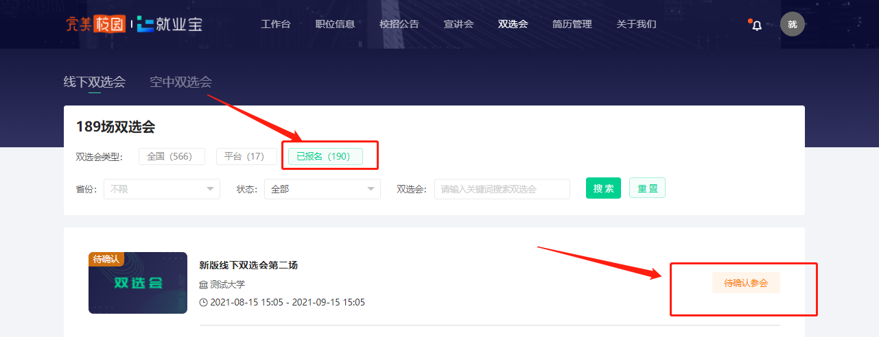

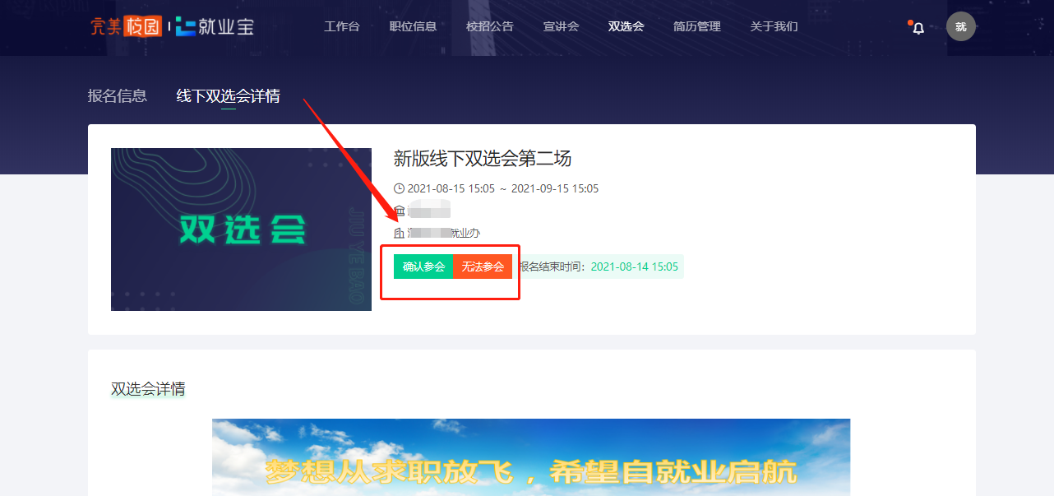

**④收到展位分配通知后，可点击【查看】-查看展位号以及并下载签到二维码，作为现场签到使用。**

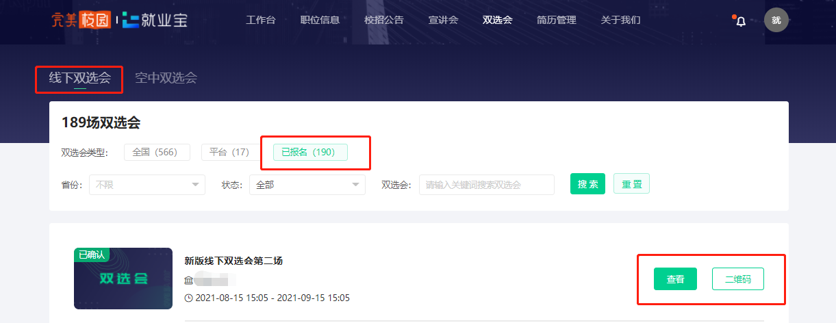

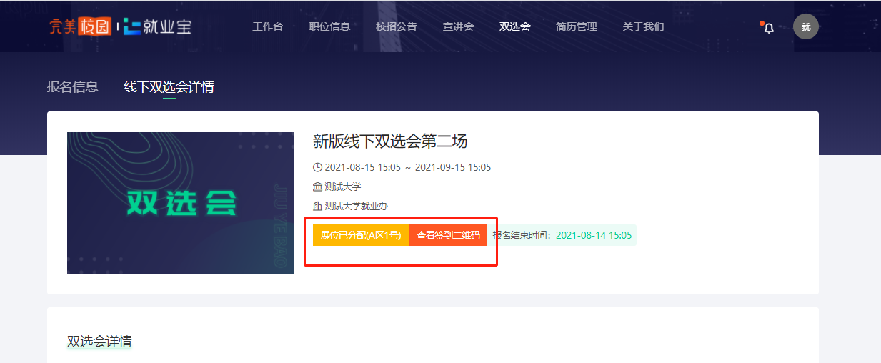

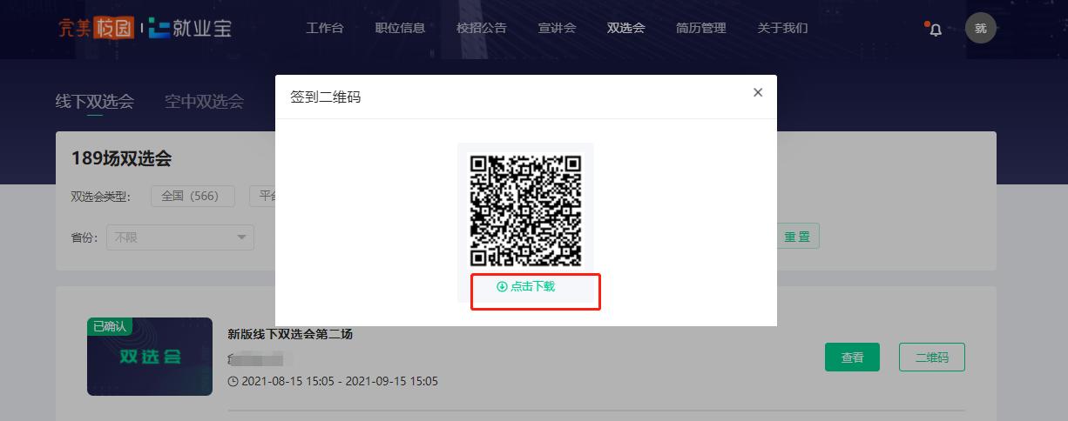

## （二）空中双选会

**①进入【双选会】模块，选择【空中双选会】，可筛选举办状态【未结束】空中双选会，点击【报名】。**

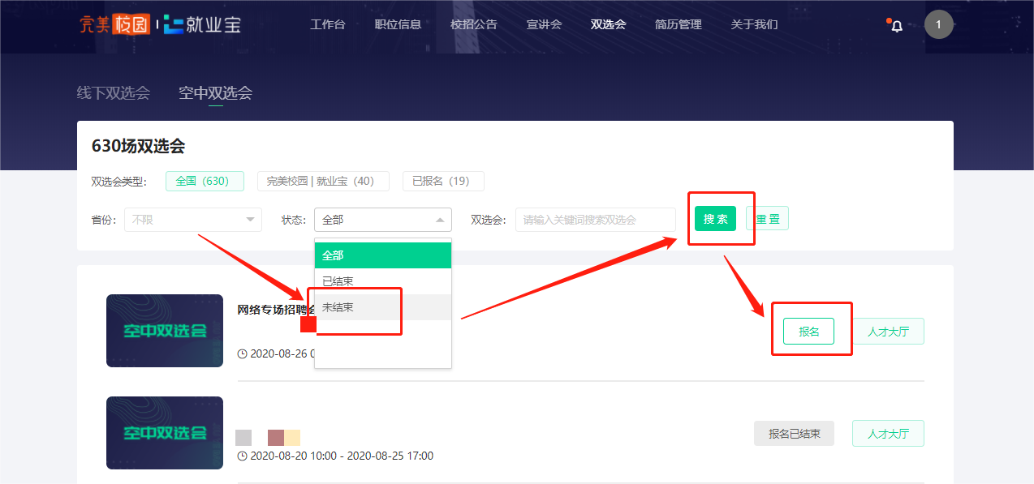

**②查看空中双选会详情并报名。**

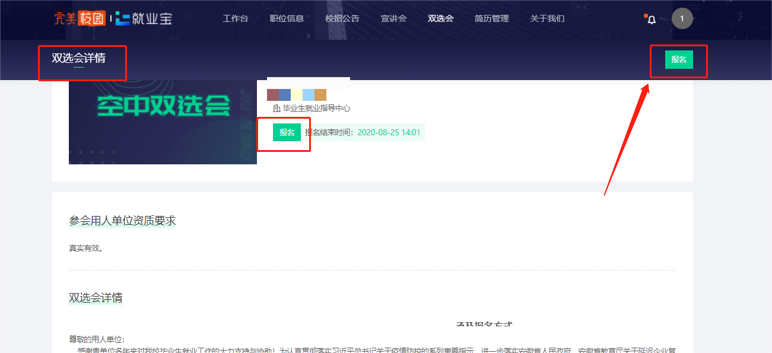

**③填写空中双选会报名信息，点击【提交】。**

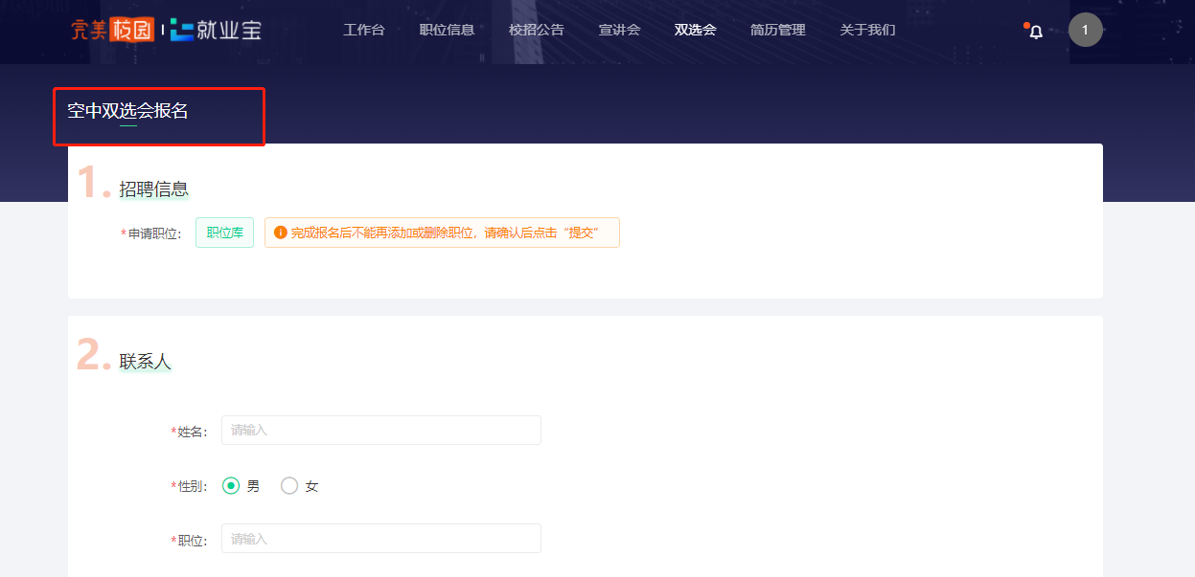

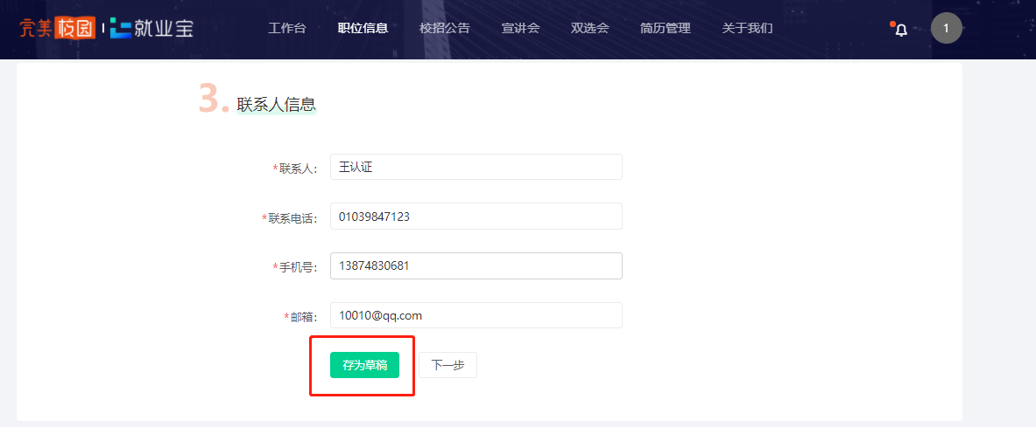

**④提交后在已报名列表中查看审核状态。**

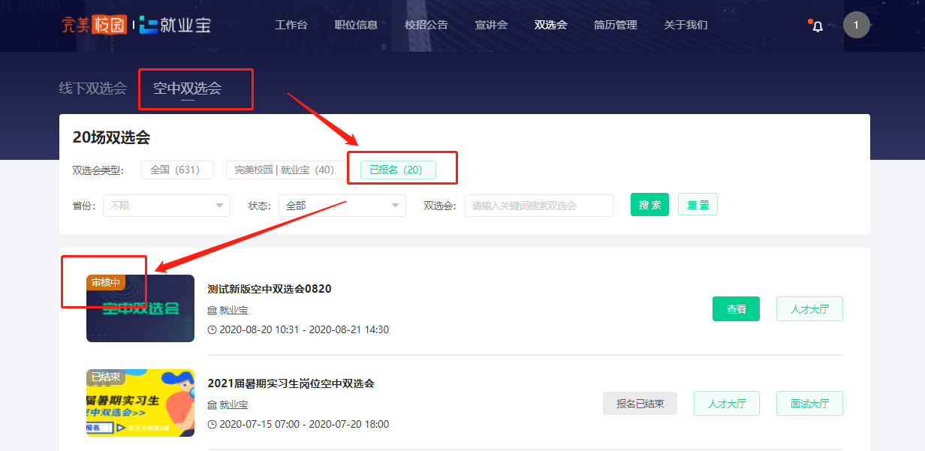

**审核通过后，学生便可查看职位信息和投递简历。学生投递的简历可在【面试大厅】-【邀约我的】查看，也可在简历库中查看，也可**进入【人才大厅】主动搜索求职者。

# 十、简历管理

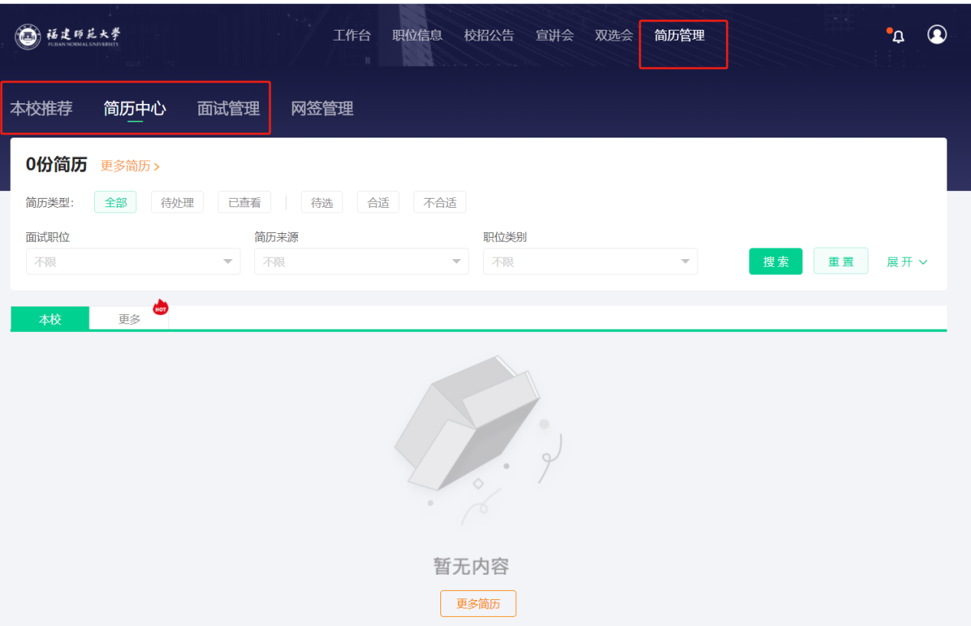

**①简历中心：**点击可以查看目前待处理、已查看、待选、合适、不合适的简历，也可根据条件进行筛选。可点击【邀约面试】，邀约心仪学生。

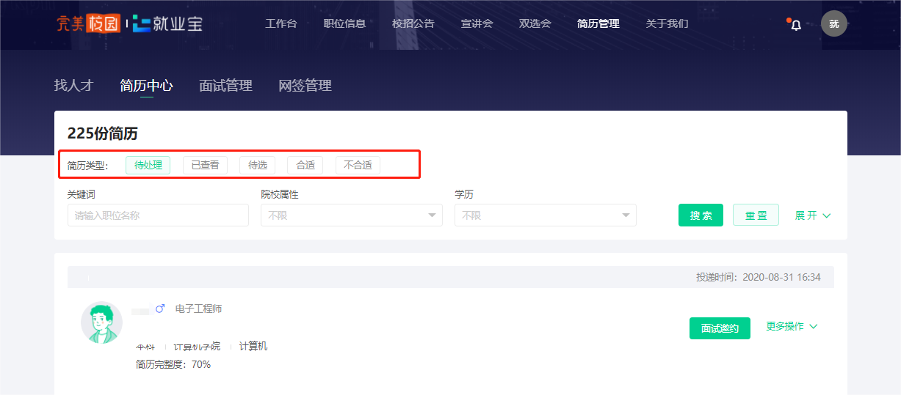

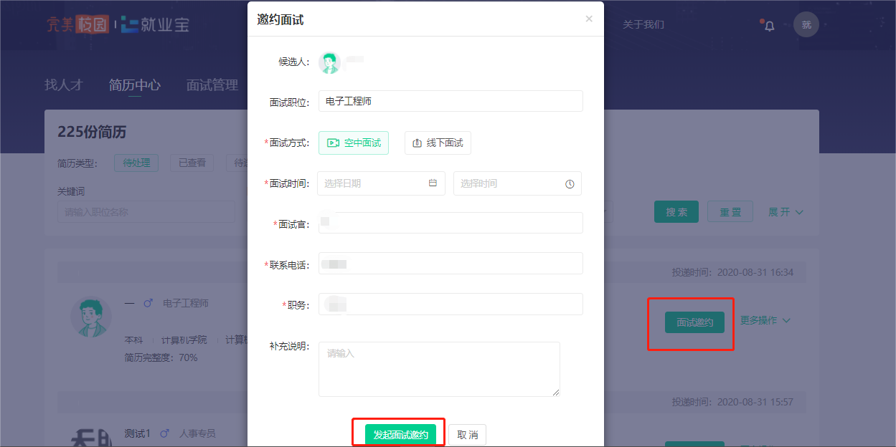

**②面试管理：**对已面试学生简历根据不同面试结果【合适】/【不合适】、空面状态等进行检索。

